**MODULO: INVENTARIO**

* **Orden de Compra**

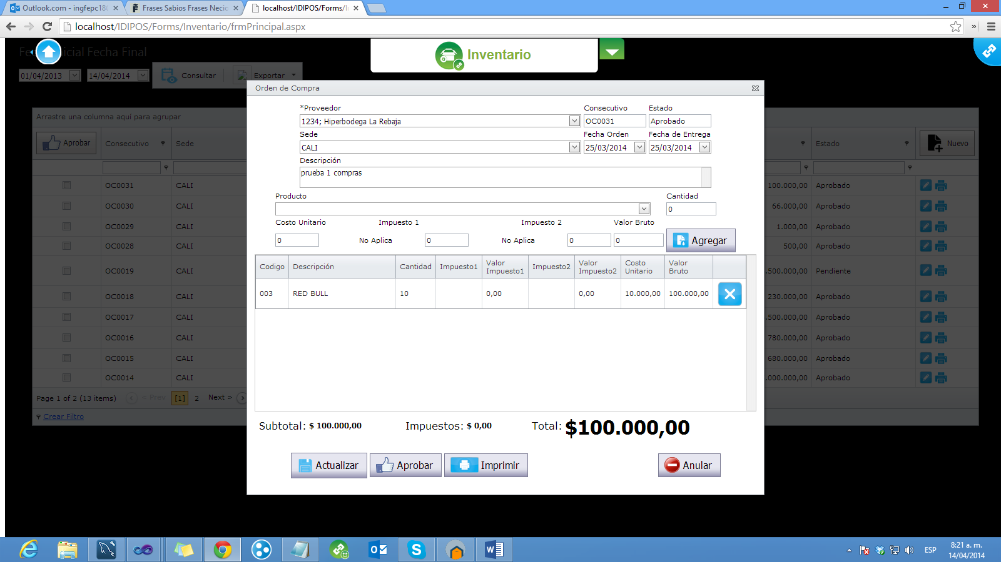

* **Entrada por Compra**

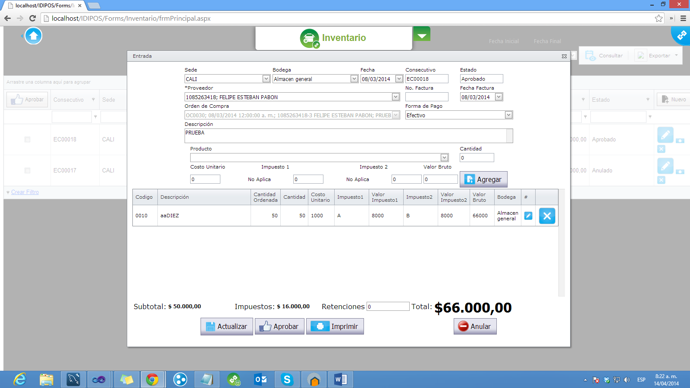

* **Entradas**

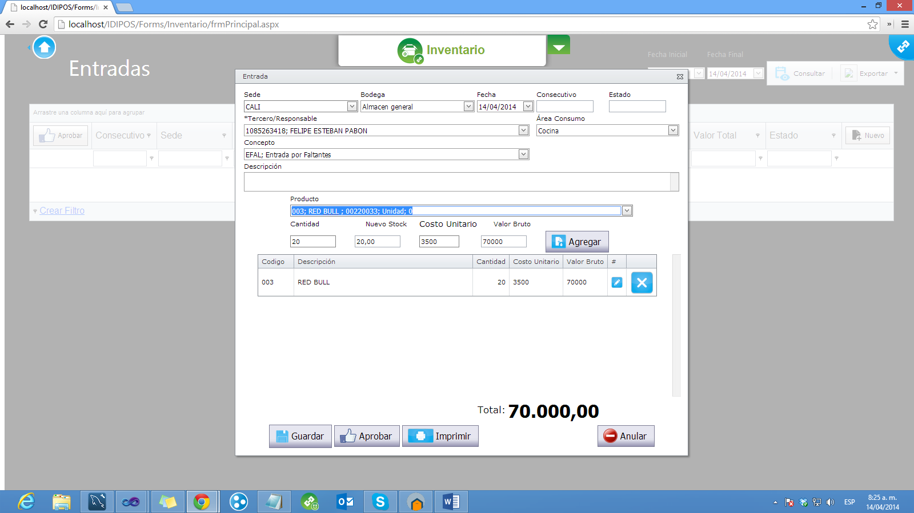

* **Salidas**

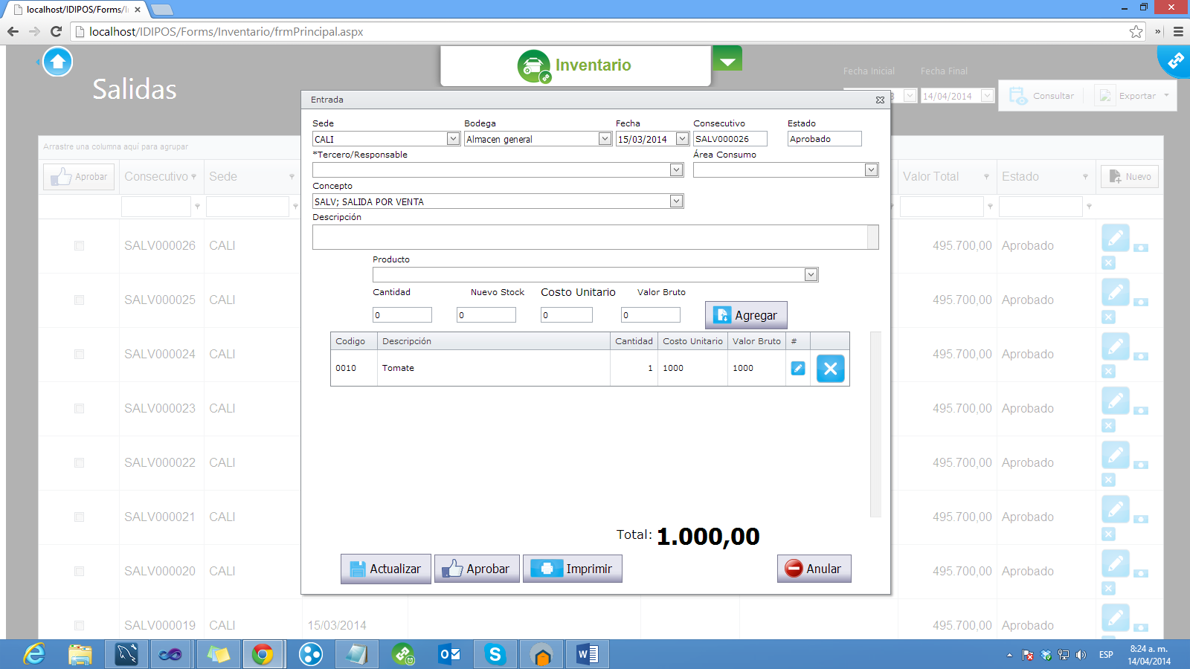

* **Traslados**

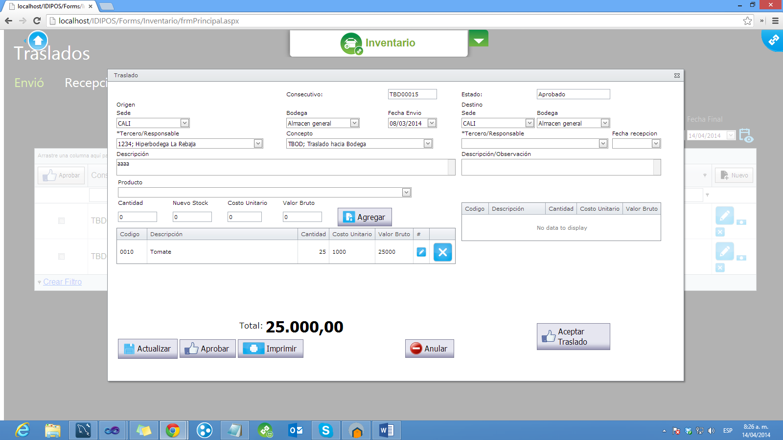

* **Productos**

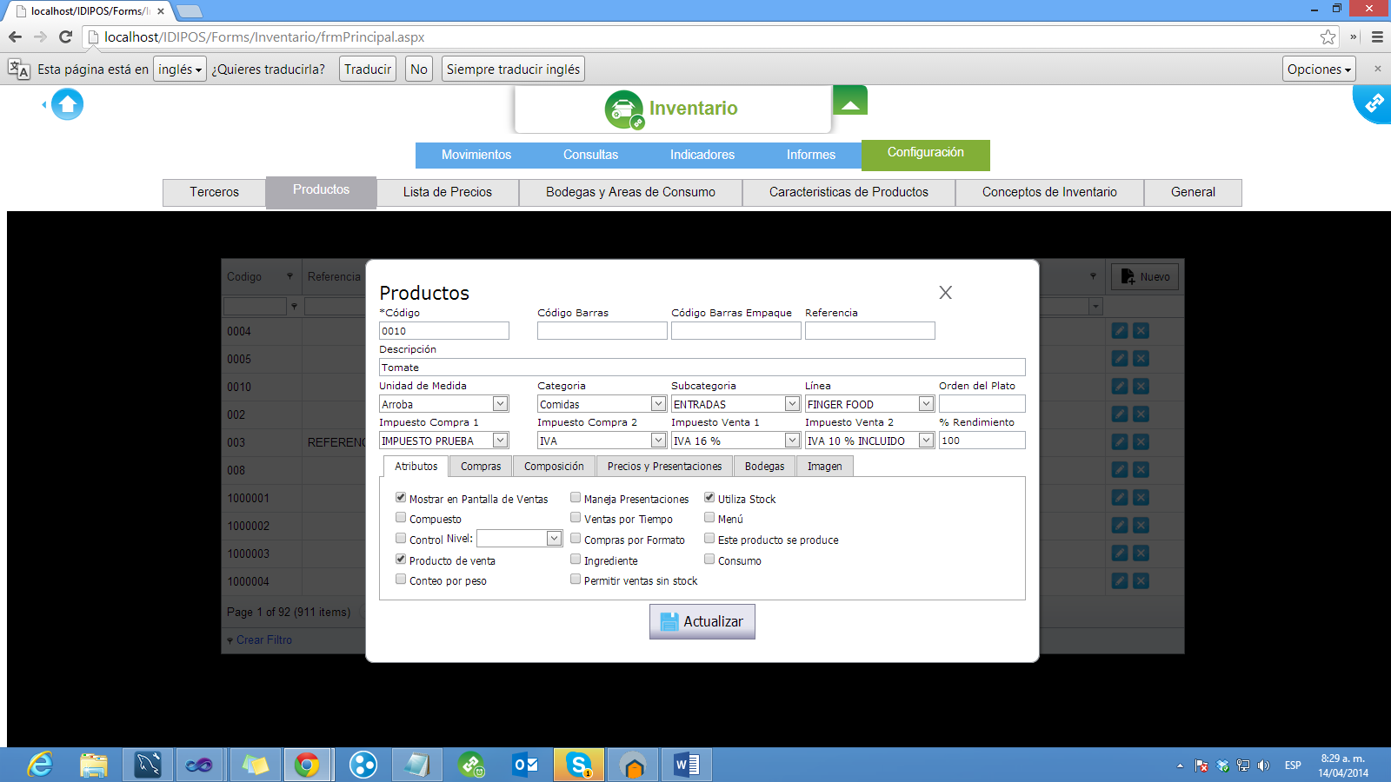

**MODULO: GESTION DE ALIMENTOS**

* **Ordenes de Producción**

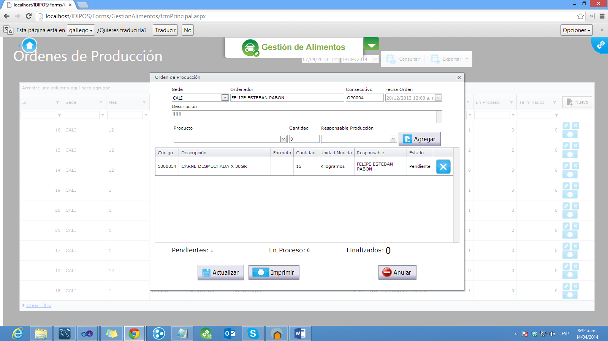

* **Producción de Ordenes**

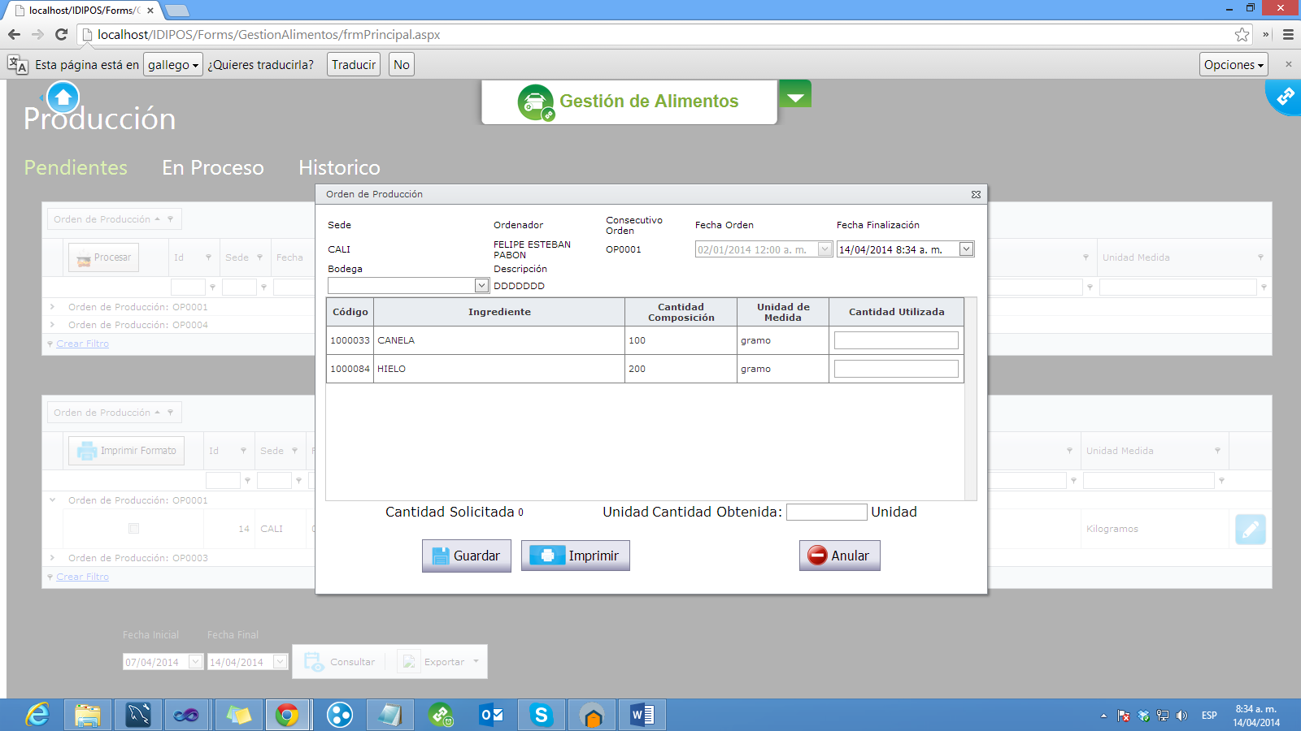

* **Mermas**

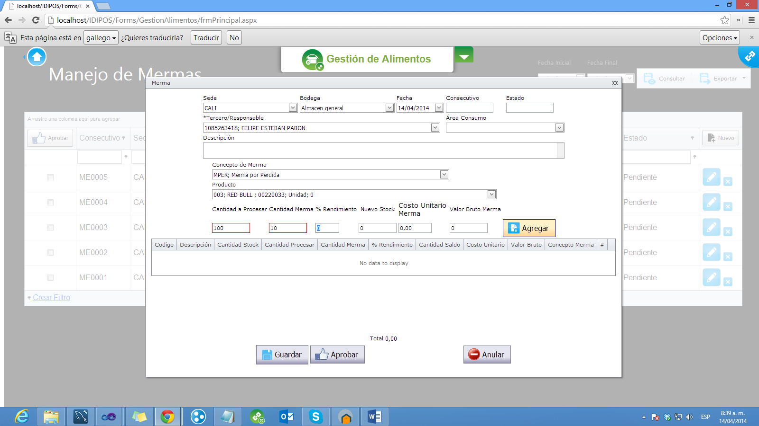

**FACTURACIÓN**

* **Arqueo de Caja**

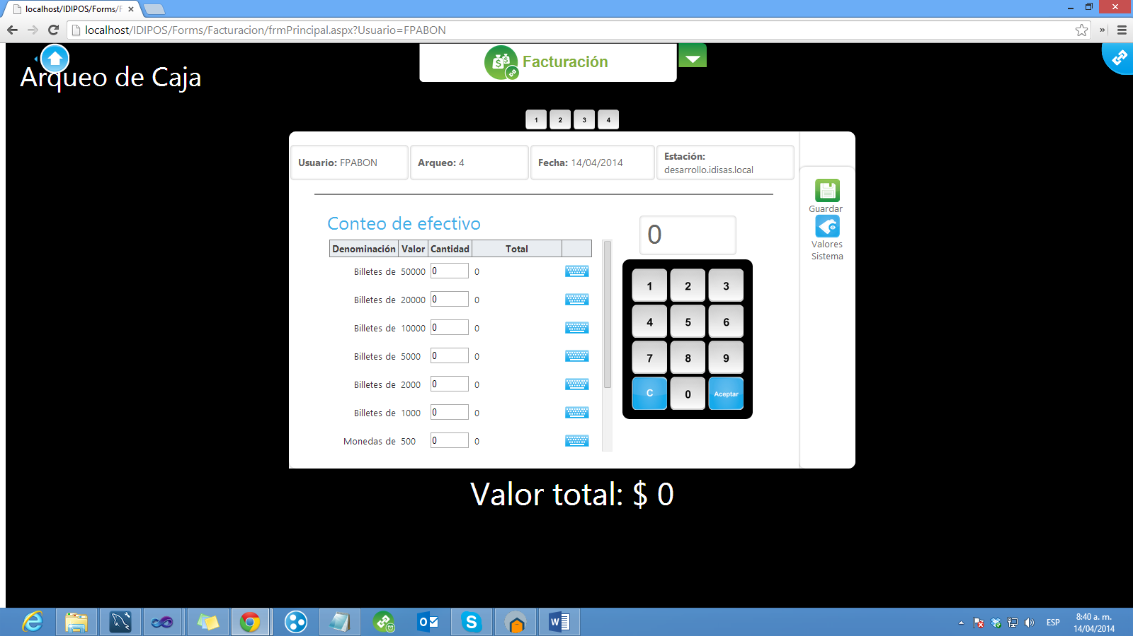

* **Ventas con Ubicación**

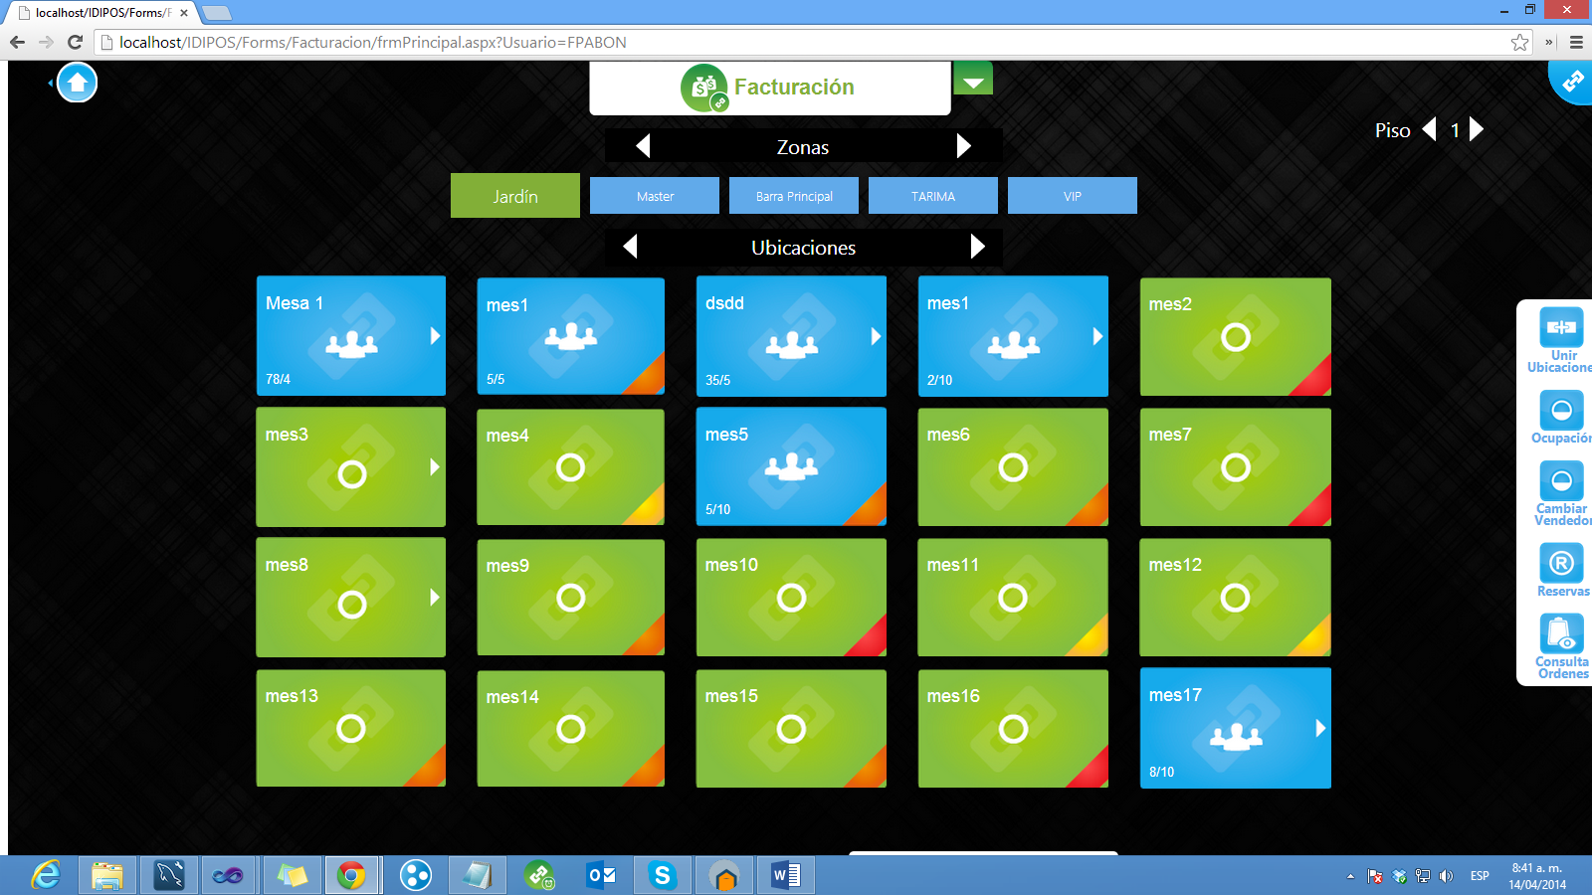

* **Ordenes de la Mesa**

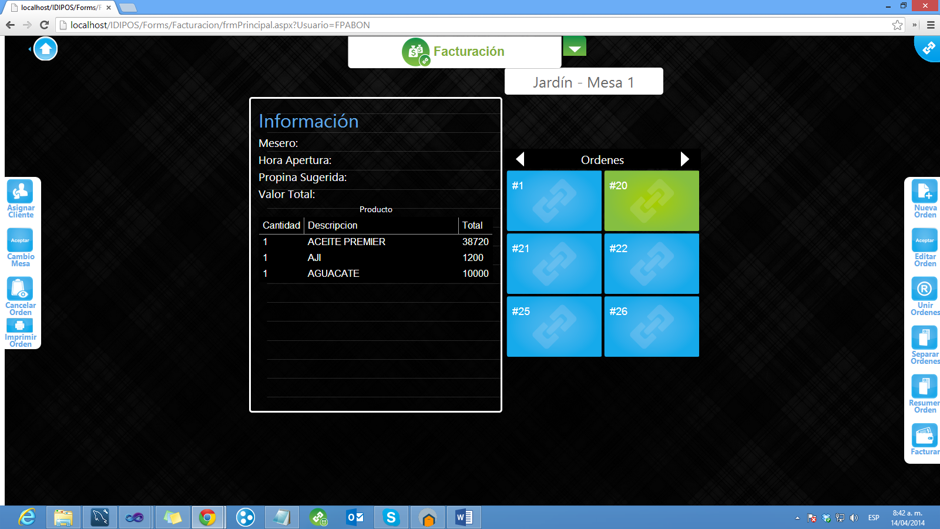

* **Gestión de Ordenes**

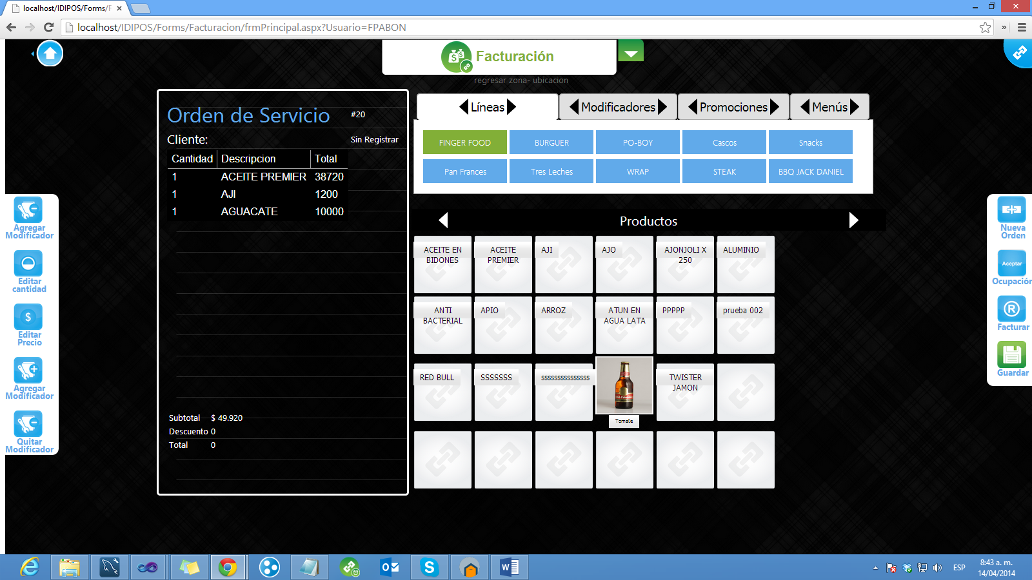

* **Facturar**

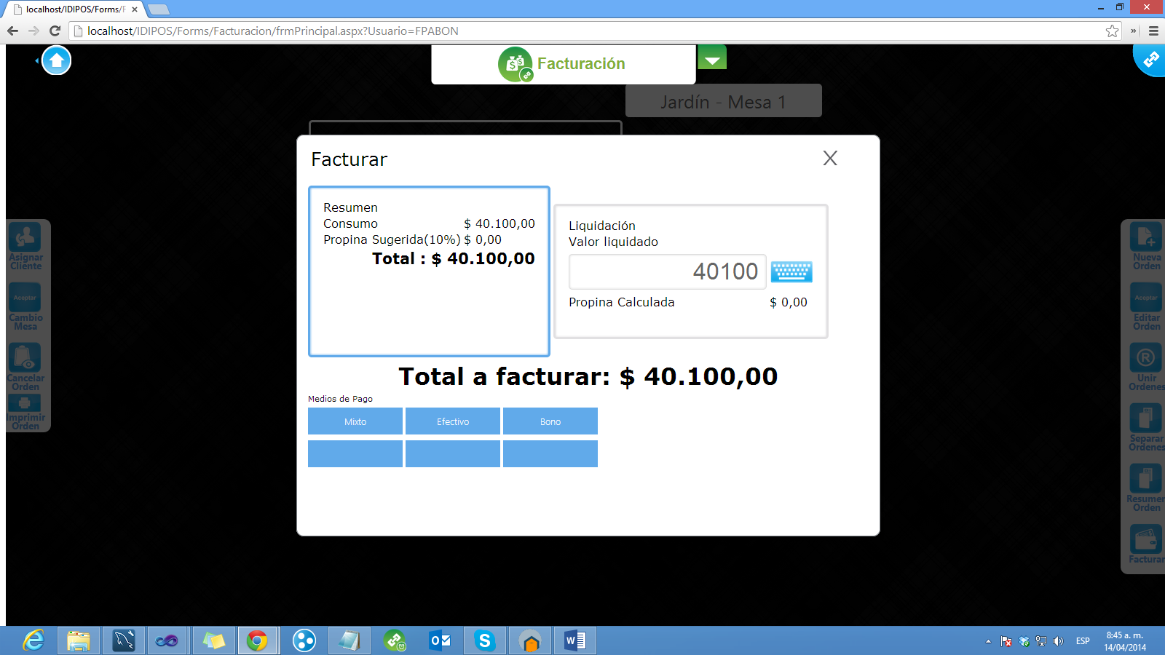

* **Pago Mixto**

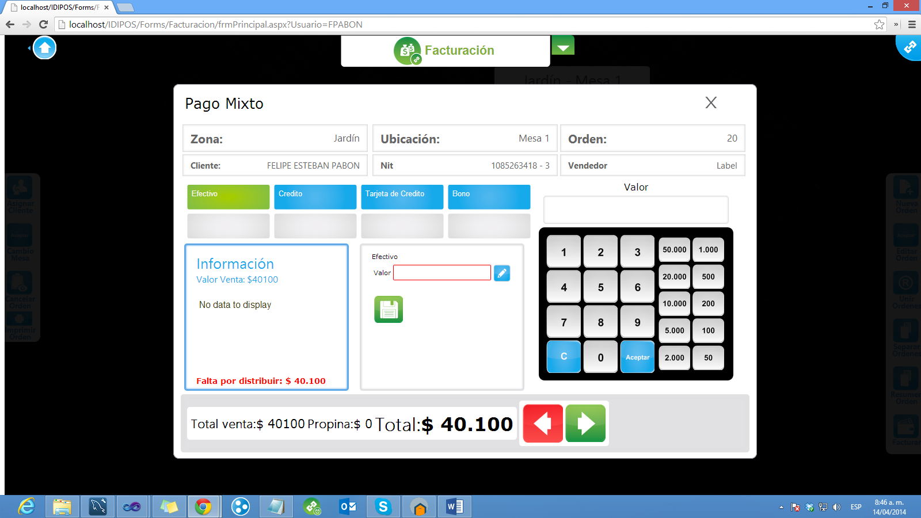

* **Configuración de Promociones**

